

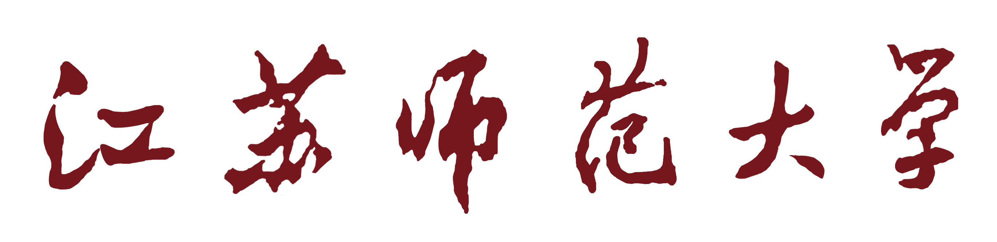
JIANGSU NORMAL UNIVERSITY
本科毕业设计

UNDERGRADUATE DESIGN

设 计 题 目： 师大美食推荐移动应用系统的设计与实现
姓 名： 李鸣
学 院： 智慧教育学院（计算机科学与技术学院）
专 业： 软件工程
年 级 、 学 号： 2012级 12267068
指 导 教 师： 董永权

江苏师范大学教务处印制

设计原创性声明

本人郑重声明：所呈交的毕业设计，是在导师的指导下，独立进行研究所取得的成果，所有数据、图片资料真实可靠。除文中已经注明引用的内容外，本设计的研究成果不包含他人享有著作权的内容。对本设计所涉及的研究工作做出贡献的个人和集体，均已在设计中以明确的方式标明。本设计的知识产权归属培养单位。

本人签名： 年 月 日

设计版权使用授权书

本设计“师大美食推荐移动应用系统的设计与实现”是本人在校期间所完成学业的组成部分，是在江苏师范大学教师的指导下完成的，因此，本人特授权江苏师范大学可将本毕业论文的全部或部分内容编入有关书籍、数据库保存，可采用复制、印刷、网页制作等方式将论文文本和经过编辑、批注等处理的论文文本提供给读者查阅、参考，可向有关学术部门和国家有关部门或机构呈送复印件和电子文档。本毕业论文无论做何种处理，必须尊重本人的著作权，署明本人姓名。

作者签名： 指导教师签名：
年 月 日 年 月 日

师大美食推荐移动应用系统设计与实现

摘 要

随着人们生活水平的提升，美食推荐的应用逐渐走入人们的视野，越来越多的人通过选择这些应用订餐。但是，这些应用往往忽视了用户个性化的需求，推荐的美食千篇一律。针对这一情况，研发了师大美食推荐移动应用系统。本系统包括两大部分：移动应用端和云推送端。其中，移动应用端是基于安卓平台开发，用户可以在手机应用上看到师大周边的各类美食。云推送端可以根据用户的饮食习惯每日给用户个性化推荐美食。通过在师大的测试表明，本系统可以有效帮助同学了解并适应学校周边的美食分布，解决学生吃饭选择困难的问题。
该论文有图16幅，表3个，参考文献18篇。

关键词：美食推荐动应用系统 移动应用系统 美食推荐
Food Recommended Robile Application System
Design and Implementation

Abstract

With the improvement of people’s living standards, food recommendation applications walks into people's vision. More and more people choose to order foods by these applications on the phone. However, these applications tend to ignore the user personal requirement and the food they recommend follows the same pattern. In view of this situation, we development this mobile phone application of food recommendation. The system consists of two parts: mobile applications and cloud platform. The mobile application is based on the Android mobile phone by which users can see all kinds of food around the university. The cloud platform can recommend delicious food every day accord to user's eating habits. After rigorous testing, this application can help to adapt to the food distribution around the university and can solve the difficult problem of choosing food for the students.

Key Words: Food Recommendation Mobile Application System; Mobile Application System; Food Recommendation

